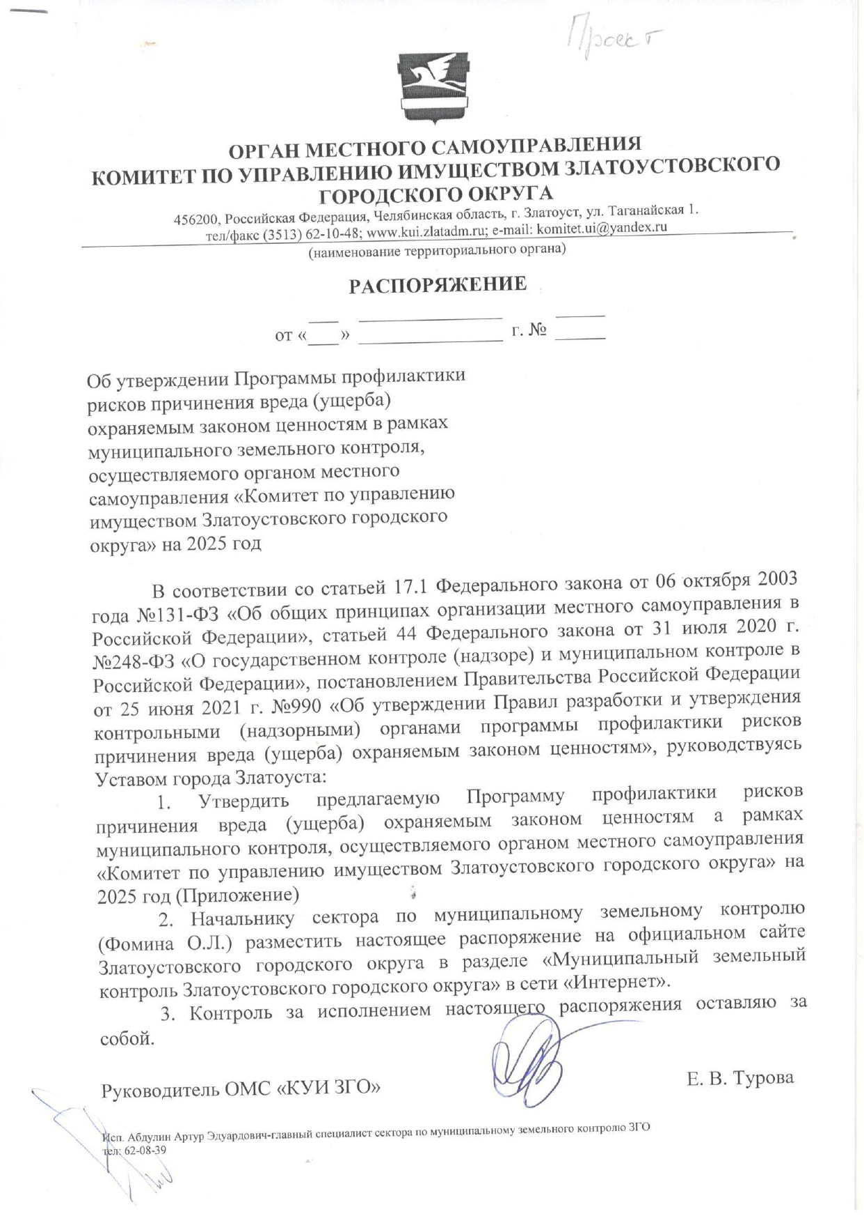

|  |  |
| --- | --- |
|  | Утверждена  распоряжением ОМС «КУИ ЗГО»  от «__» _________ 2024 г. №______ |

**Программа профилактики рисков причинения вреда (ущерба) охраняемым законом ценностям в рамках муниципального земельного контроля, осуществляемого органом местного самоуправления «Комитет по управлению имуществом Златоустовского городского округа» на 2025 год**

Настоящая программа разработана в соответствии со статьей 44 Федерального закона от 31 июля 2021 г. № 248-ФЗ «О государственном контроле (надзоре) и муниципальном контроле в Российской Федерации», постановлением Правительства Российской Федерации от 25 июня 2021 г. № 990 «Об утверждении Правил разработки и утверждения контрольными (надзорными) органами программы профилактики рисков причинения вреда (ущерба) охраняемым законом ценностям» и предусматривает комплекс мероприятий по профилактике рисков причинения вреда (ущерба) охраняемым законом ценностям при осуществлении муниципального земельного контроля.

ПАСПОРТ

|  |  |
| --- | --- |
| Наименование программы | Программа профилактики рисков причинения вреда (ущерба) охраняемым законом ценностям в рамках муниципального земельного контроля, осуществляемого органом местного самоуправления «Комитет по управлению имуществом Златоустовского городского округа» на 2025 год |
| Правовые основания разработки программы | Федеральный закон от 31.07.2020 №248-ФЗ «О государственном контроле (надзоре) и муниципальном контроле в Российской Федерации» (далее – Федеральный закон №248-ФЗ);  Постановление Правительства РФ от 25.06.2021 № 990 «Об утверждении Правил разработки и утверждения контрольными (надзорными) органами программы профилактики рисков причинения вреда (ущерба) охраняемым законом ценностям». |
| Разработчик программы | Орган местного самоуправления «Комитет по управлению имуществом Златоустовского городского округа» |
| Сроки и этапы реализации программы | 2025 год |
| Источники финансирования | Финансовое обеспечение мероприятий Программы не предусмотрено |
| Ожидаемые конечные результаты реализации программы | Устранение условий, причин и факторов, способных привести к нарушениям обязательных требований и (или) причинению вреда (ущерба) охраняемым законом ценностям |

**Раздел 1. Анализ и оценка состояния подконтрольной сферы.**

1. Вид осуществляемого муниципального контроля: муниципальный земельный контроль;

2. Обзор вида муниципального контроля включает следующие сведения:

1) объектами муниципального земельного контроля являются объекты земельных отношений (земли, земельные участки или части земельных участков), расположенные в границах муниципального образования, к которым предъявляются обязательные требования, а также действия (бездействия) граждан и организаций, в рамках которых должны соблюдаться обязательные требования, в том числе предъявляемые к гражданам и организациям, осуществляющим деятельность, действия (бездействия);

2) обязательные требования установлены:

- Федеральным законом от 31.07.2020 г. №248-ФЗ «О государственном контроле (надзоре) и муниципальном контроле в Российской Федерации»;

- Статьей 72 Земельного Кодекса Российской Федерации.

За 2024 и 2023 г. проведено 0 внеплановых проверок, в связи с постановлением №336 от 10.03.2022 г. «Об особенностях организации и осуществления государственного контроля (надзора), муниципального контроля».

За 2024 год было выдано 5 предостережений о недопустимости нарушения обязательных требований.

Соответствующие статистические данныеза 2021 год составляет 11 плановых проверок, 3 из которых исключены из плана проверок Генеральной прокуратурой.

Профилактическое сопровождение контролируемых лиц было направлено на:

- ежемесячный мониторинг и актуализацию перечня нормативных правовых актов, соблюдение которых оценивалось в ходе проверок;

- информирование и консультирование по вопросам соблюдения обязательных требований;

- объявление контролируемым лицам предостережения о недопустимости нарушения обязательных требований.

**Раздел 2. Цели и задачи реализации программы профилактики**

1. Основными целями Программы профилактики являются:

1) Стимулирование добросовестного соблюдения обязательных требований всеми контролируемыми лицами;

2) Устранение условий, причин и факторов, способных привести к нарушениям обязательных требований и (или) причинению вреда (ущерба) охраняемым законом ценностям;

3) Создание условий для доведения обязательных требований до контролируемых лиц, повышение информированности о способах их соблюдения.

1. Проведение профилактических мероприятий направлено на решение следующих задач:
2. Снижение рисков причинения вреда (ущерба) охраняемым законом ценностям;
3. Внедрение способов профилактики, установленных Положением о виде муниципального земельного контроля;
4. Повышение прозрачности деятельности контрольного органа;
5. Уменьшение административной нагрузки на контролируемых лиц;
6. Повышение уровня правовой грамотности контролируемых лиц;

**Раздел 3. Перечень профилактических мероприятий, сроки (периодичность) их проведения**

|  |  |  |  |  |
| --- | --- | --- | --- | --- |
| № п/п | Наименование и форма проведения мероприятия | Срок исполнения | Структурное подразделение, и (или) должностные лица контрольного органа, ответственные за их реализацию | Способ реализации |
| 1. Информирование | | | | |
| 1. | Размещение на официальном сайте контрольного органа и актуализация следующей информации: | | | |
| 1.1. | тексты нормативных правовых актов, регулирующих осуществление муниципального земельного контроля | актуализация  1 квартал 2025 года (а также ежемесячно) | Сектор по муниципальному земельному контролю | посредством размещения информации в разделе  «муниципальный контроль по использованию и охране земель ЗГО» на официальном сайте |
| 1.2. | сведения об изменениях, внесенных в нормативные правовые акты, регулирующие осуществление муниципального земельного контроля, о сроках и порядке их вступления в силу | первичное размещение  1 квартал 2025 года  актуализация ежемесячно | Сектор по муниципальному земельному контролю |
| 1.3. | перечень нормативных правовых актов с указанием структурных единиц этих актов, содержащих обязательные требования, оценка соблюдения которых является предметом контроля, а также информация о мерах ответственности, применяемых при нарушении обязательных требований, с текстами в действующей редакции; | актуализация  1 квартал 2025 года (а также ежемесячно) | Сектор по муниципальному земельному контролю |
| 1.4. | программа профилактики рисков причинения вреда | ежегодно в установленный законодательством срок | Сектор по муниципальному земельному контролю | посредством размещения информации в разделе «муниципальный контроль по использованию и охране земель ЗГО» на официальном сайте контрольного органа |
| 1.5 | руководства по соблюдению обязательных требований, установленных органами местного самоуправления и или руководства по соблюдению обязательных требований, установленных федеральными нормативно-правовыми актами, сформированные федеральными органами исполнительной власти, осуществляющими выработку государственной политики в данной сфере | актуализация 1 квартал 2025 года | Сектор по муниципальному земельному контролю |
| 1.6. | исчерпывающий перечень сведений, которые могут запрашиваться контрольным органом у контролируемого лица; | 1 квартал 2025 года  актуализация ежемесячно | Сектор по муниципальному земельному контролю |
| 1.7. | сведения о способах получения консультаций по вопросам соблюдения обязательных требований (по телефону, посредством видео-конференц-связи, на личном приеме либо в ходе проведения профилактического мероприятия, контрольного мероприятия) | актуализация 1 квартал 2025 года (а также в случае необходимости внесения изменений) | Сектор по муниципальному земельному контролю |
| 1.8. | доклад о муниципальном земельном контроле | I квартал года следующего за отчетным | Сектор по муниципальному земельному контролю | посредством размещения информации в разделе «муниципальный контроль по использованию и охране земель ЗГО» на официальном сайте контрольного органа |
| 2. Объявление предостережения | | | | |
| 2.1. | Выдача контролируемым лицам предостережения о недопустимости нарушения обязательных требований | постоянно по мере необходимости | Должностные лица, уполномоченные на осуществление муниципального земельного контроля | посредством выдачи лично или почтовым отправлением |
| 3. Консультирование | | | | |
| 3. | Разъяснение по вопросам:   1. положений нормативных правовых актов, муниципальных правовых актов, содержащих обязательные требования, оценка соблюдения которых осуществляется в рамках муниципального земельного контроля; 2. положений нормативных правовых актов, муниципальных правовых актов, регламентирующих порядок осуществления муниципального земельного контроля; 3. порядка обжалования решений уполномоченных органов, действий (бездействия) должностных лиц, осуществляющих муниципальный земельный контроль; 4. выполнения предписания, выданного по итогам контрольного мероприятия. | постоянно по мере поступления обращений | Должностные лица, уполномоченные на осуществление муниципального земельного контроля | устно, письменно, посредством ВКС, посредством размещения письменных ответов на запросы по электронной почте |
| 4. Профилактический визит | | | | |
| *4.* | Профилактическая беседа по месту осуществления деятельности контролируемого либо путем использования видео-конференц-связи.  Профилактический визит к лицам, приступившим к осуществлению деятельности в контролируемой сфере в 2022 году. | постоянно по мере необходимости | Должностные лица, уполномоченные на осуществление муниципального земельного контроля | Посредством посещения места осуществления деятельности контролируемого либо путем использования видео-конференц-связи. |

**Раздел 4. Показатели результативности и эффективности программы профилактики**

|  |  |  |
| --- | --- | --- |
| № п/п | Наименование показателя | Величина |
| 1. | Полнота информации, размещенной на официальном сайте контрольного органа в сети «Интернет» в соответствии с частью 3 статьи 46 Федерального закона от 31 июля 2020 г. № 248-ФЗ «О государственном контроле (надзоре) и муниципальном контроле в Российской Федерации» | 100 % |
| 2. | Количество проведенных профилактических мероприятий | 100% от запланированных |

Для оценки эффективности и результативности программы профилактики используются следующие оценки показателей:

|  |  |  |  |
| --- | --- | --- | --- |
| значение показателя | нет отклонения | отклонение больше 20% | отклонение больше 50 % |
| оценка | высокая эффективность | удовлетворительная эффективность | низкая эффективность |

По окончании года контрольный орган подводит итоги реализации программы профилактики, размещая отчёт на сайте контрольного органа не позднее февраля 2025 года.